
  Lettre n° 233- juin 2018
  Las Novedades de Mosotros
www.alsyete.com
soutien@alsyete.com
LE CENTRE CULTUREL POPINCOURT
"Al Syete" la maison Judéo-espagnole à Paris
____________________________________

Cher(e)s ami(e)s

Dernier hommage à Simone Veil
au Mémorial de la Shoah

Le Mémorial de la Shoah invite le public à rendre un dernier hommage à Simone Veil et son époux, Antoine Veil, les vendredi 29 et samedi 30 juin de 10h à 18h/ Entrée libre.
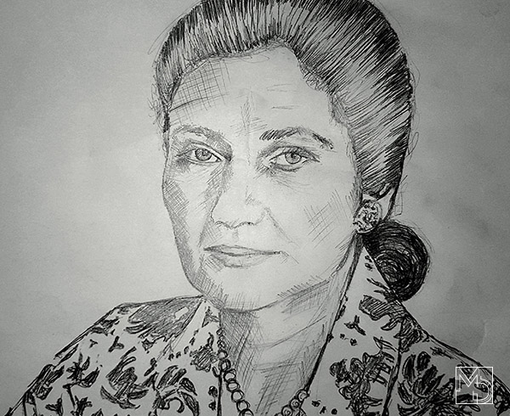
Les cercueils seront exposés dans la crypte située sous le parvis du Mémorial de la Shoah.

Simone Veil a été membre fondateur du Mémorial de la Shoah, puis présidente de la Fondation pour la Mémoire de la Shoah de 2001 à 2007.

_________________________________________________________________
Écrivez nous : soutien@alsyete.com
Consultez notre site internet: www.alsyete.com
Nous remercions  de son soutien la   | 

